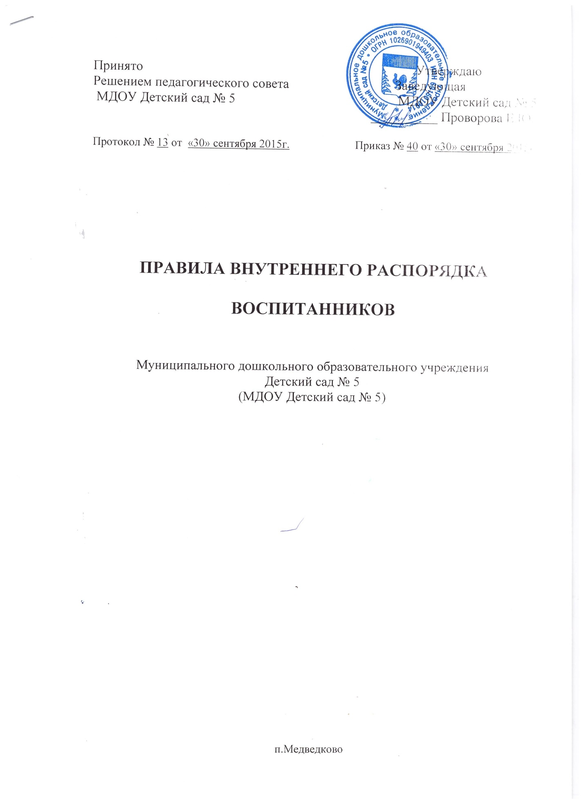

1. **ОБЩИЕ ПОЛОЖЕНИЯ**

1.1. Настоящие Правила внутреннего распорядка воспитанников (далее-Правила), Муниципального дошкольного образовательного учреждения Детский сад № 3 (Далее-МДОУ) разработаны на основании Федерального закона Российской Федерации от 29 декабря 2012г № 273-ФЗ «Об образовании», СанПин 2.4.1.3049-13 «Санитарно-эпидемиологические требования к устройству, содержанию и организации режима работы дошкольных образовательных организаций», утвержденных постановлением Главного государственного санитарного врача Российской Федерации от 15.05.2013г № 26, уставом и локальными актами МДОУ.

1.2. Настоящие Правила разработаны с целью обеспечения комфортного и безопасного пребывания детей в МДОУ, а также успешной реализации целей и задач образовательной деятельности, определенных в уставе МДОУ, и определяют режим образовательного процесса, внутренний распорядок воспитанников и защиту их прав.

1.3. Соблюдение правил обеспечивает эффективное взаимодействие участников образовательного процесса, а также комфортное пребывание воспитанников в МДОУ.

1.4. Настоящие Правила определяют основы статуса воспитанников МДОУ, их права как участников образовательного процесса, устанавливают режим образовательного процесса, устанавливают режим образовательного процесса, распорядок дня воспитанников МДОУ.

1.5. Введение настоящих Правил имеет целью способствовать совершенствованию качества, результативности организации образовательного процесса в МДОУ.

1.6. Настоящие Правила утверждаются заведующим МДОУ, принимаются Педагогическим советом на неопределенный срок.

1.7. Настоящие Правила являются обязательными для исполнения всеми участниками образовательных отношений.

1.8. Настоящие Правила являются локальным нормативным актом, регламентирующим деятельность МДОУ.

1.9. При приёме воспитанников администрация МДОУ обязана ознакомить родителей (законных представителей) с настоящими Правилами.

1.10. Копии настоящих Правил размещаются на информационных стендах в группе МДОУ, а также на официальном сайте МДОУ в сети Интернет.

1.11. Администрация, Педагогический совет, Общее собрание трудового коллектива МДОУ, а также родительский комитет МДОУ имеют право вносить предложения по усовершенствованию и изменению настоящих Правил.

1. **РЕЖИМ РАБОТЫ.**

2.1. Режим работы МДОУ и длительность пребывания детей в нем определяется Уставом МДОУ.

2.2. МДОУ функционирует в режиме пятидневной рабочей недели с 08.30 ч. до 17.30 ч., исключая выходные и праздничные дни.

2.3. Группы работают в соответствии с утвержденным общим расписанием непосредственно образовательной деятельности, учебным планом и режимом, составленными в соответствии с возрастными и психологическими особенностями воспитанников.

2.4. Основу режима образовательного процесса в МДОУ составляет установленный распорядок сна и бодрствования, приёмов пищи, гигиенических и оздоровительных процедур, непосредственно образовательной деятельности (далее - НОД), прогулок и самостоятельной деятельности воспитанников.

2.5. Расписание НОД составляется в соответствии с СанПиН 2.4.1.3049-13 «Санитарно-эпидемиологические требования к устройству, содержанию и организации режима работы дошкольных образовательных организаций», утвержденных постановлением главного государственного санитарного врача Российской Федерации от 15.05.2013г № 26.

2.6. Приём детей в МДОУ осуществляется с 8.30 ч. до 17.30 ч.

2.7. Родители (законные представители) обязаны забирать воспитанников из МДОУ до 17.30 ч.

2.8. В случае, если родители (законные представители) не могут лично забирать ребенка, то заранее оповещают об этом администрацию МДОУ, а также о том, кто из тех лиц, на которых представлена нотариально заверенная доверенность от родителей (законных представителей), будет забирать ребенка в данный конкретный день.

1. **ЗДОРОВЬЕ ВОСПИТАННИКОВ.**

3.1. Контроль утреннего приёма детей в МДОУ осуществляет воспитатель.

3.2. Выявленные больные или с подозрением на заболевание воспитанники в МДОУ не принимаются; заболевших в течении дня детей изолируют от здоровых до прихода родителей (законных представителей) или направляют в лечебное учреждение.

3.3. Родители (законные представители) обязаны приводить ребенка в МДОУ здоровым и информировать воспитателей о каких-либо изменениях, произошедших в его состоянии здоровья дома.

3.4. Если у ребенка есть аллергия или другие особенности здоровья и развития, то родители (законные представители) должны поставить в известность воспитателя и предоставить соответственное медицинское заключение.

3.5. О невозможности прихода ребенка по болезни или другой уважительной причине родители (законные представители) должны сообщить в МДОУ.

3.6. ребенок, не посещающий МДОУ более чем 5 (пять) дней (за исключением выходных и праздничных дней), должен иметь справку от врача с данными о состоянии здоровья (с указанием диагноза, длительности заболевания, сведений об отсутствии контакта с инфекционными больными).

3.7. В случае длительного отсутствия ребенка в МДОУ по каким-либо обстоятельствам родителям (законным представителям) необходимо написать заявление на имя заведующей МДОУ о сохранении места за воспитанником с указанием периода и причин его отсутствия.

**4. ВНЕШНИЙ ВИД И ОДЕЖДА ВОСПИТАННИКОВ.**

4.1 Родители (законные представители) воспитанников должны обращать внимание на соответствие одежды и обуви ребенка времени года и температуре воздуха, возрастным и индивидуальным особенностям (одежда не должна быть слишком велика; обувь должна легко сниматься и надеваться), следить за исправностью застежек (молний).

4.2. Родители (законные представители) обязаны приводить ребенка в опрятном виде, чистой одежде и обуви.

4.3. Если внешний вид и одежда воспитанника неопрятны, воспитатель вправе сделать замечание родителям (законным представителям) и потребовать ненадлежащего ухода за ребенком.

4.4. В группе у каждого ребенка должна быть сменная обувь с фиксированной пяткой (желательно, чтобы ребенок мог снимать и надевать ее самостоятельно), сменная одежда, в т.ч. с учетом времени года, расческа, личные гигиенические салфетки (носовой платок), спортивная форма, а также головной убор (в теплый период года).

4.5. Порядок в специально организованных, в раздевальной, шкафах для хранения обуви и одежды воспитанников поддерживают их родители (законные представители).

4.6. Во избежание потери или случайного обмена вещей родители (законные представители) воспитанников маркируют их.

4.7. В шкафу каждого воспитанника должно быть два пакета для хранения чистого и использованного белья.

4.8. Родители (законные представители) воспитанников должны ежедневно проверять содержимое шкафов для одежды и обуви, в т.ч. пакетов для хранения чистого и использованного белья, а также еженедельно менять комплект спортивной одежды.

**5. ОБЕСПЕЧЕНИЕ БЕЗОПАСНОСТИ.**

5.1. Родители (законные представители) воспитанников должны своевременно сообщать воспитателям групп об изменении номера телефона, места жительства и места работы.

5.2. Родители (законные представители) воспитанников запрещается забирать детей из группы, не поставив в известность воспитателя, а также поручать это детям, подросткам в возрасте до 18 лет, лицам в нетрезвом состоянии.

5.3. Посторонним лицам запрещено находиться в помещениях на территории МДОУ без решения администрации.

5.5. Во избежание несчастных случаев родителям (законным представителям) необходимо проверять содержимое карманов в одежде наличие опасных предметов.

5.6. Не рекомендуется надевать воспитанникам золотые и серебряные украшения, давать с собой дорогостоящие игрушки, имитирующие оружие.

5.7. Воспитанникам категорически запрещается приносить в МДОУ острые, режущие, стеклянные предметы, а также мелкие предметы (бусинки, пуговицы и т.п.), таблетки и другие лекарственные средства.

5.8. Воспитанникам запрещается приносить в МДОУ жевательную резинку и другие продукты питания (конфеты, печенье, сухарики и др.).

5.9. Родителям (законные представители) воспитанников запрещается оставлять коляски, санки, велосипеды в помещении МДОУ.

5.10. Родителям (законные представители) воспитанников запрещается курение в помещениях и на территории МДОУ.

5.11. Родителям (законные представители) воспитанников запрещается въезд на территорию МДОУ на личном автотранспорте или такси.

**6. ОРГАНИЗАЦИЯ ПИТАНИЯ.**

6.1. МДОУ обеспечивает гарантированное сбалансированное питание воспитанников с учетом их возраста, физиологических потребностей в основных пищевых веществах и энергии по утвержденным нормам.

6.2. Организация питания воспитанников возлагается на МДОУ и осуществляется его штатным персоналом.

6.3. Питание в МДОУ осуществляется в соответствии с примерным 10-ти дневным меню, разработанным на основе физиологических потребностей в пищевых веществах и норм питания дошкольников и утвержденного заведующей МДОУ.

6.4. Меню в МДОУ составляется в соответствии с СанПиНом 2.4.1.3049-13 «Санитарно-эпидемиологические требования к устройству, содержанию и организации режима работы дошкольных образовательных организаций», утвержденных постановлением главного государственного санитарного врача Российской Федерации от 15.05.2013г № 26, и вывешивается на информационных стендах в раздевалках группы.

6.5. В МДОУ организовано 3-х разовое питание (завтрак, обед, полдник).

6.6. Контроль над качеством питания (разнообразием), витаминизацией блюд, закладкой продуктов питания, кулинарной обработкой, выходом блюд, вкусовыми качествами пищи, санитарным состоянием пищеблока, правильностью хранения, соблюдением сроков реализации продуктов возлагается на бракеражную комиссию МДОУ.

**7. ИГРА И ПРЕБЫВАНИЕ ВОСПИТАННИКОВ НА СВЕЖЕМ ВОЗДУХЕ.**

7.1. Организация прогулок и непосредственно образовательной деятельности с воспитанниками осуществляется педагогами МДОУ в соответствии с СанПином 2.4.1.3049-13 «Санитарно-эпидемиологические требования к устройству, содержанию и организации режима работы дошкольных образовательных организаций»,утвержденных постановлением Главного государственного санитарного врача Российской Федерации от 15.05.2013г № 26.

7.2. Прогулки с дошкольниками организуются 2 раза в день: в первую половину дня –до обеда и во вторую половину дня – после дневного сна или перед уходом детей домой. При температуре воздуха ниже минус 15 градусов и скорости ветра более 7 м/с продолжительность прогулки сокращается.

7.3. Родители (законные представители) воспитанников и педагоги МДОУ обязаны доводить до сознания воспитанников то, что в группе и на прогулке детям следует бережно относиться к имуществу МДОУ, и не разрешается обижать друг друга, применять физическую силу, брать без разрешения личные вещи других детей, в т.ч. приносные из дома игрушки; портить и ломать результаты труда других детей.

7.4. Воспитанникам разрешается приносить в МДОУ личные игрушки только в том случае, если они соответствуют СанПиН 2.4.1.3049-13 «Санитарно-эпидемиологические требования к устройству, содержанию и организации режима работы дошкольных образовательных организаций», утвержденных Постановлением Главного государственного санитарного врача Российской Федерации от 15.05.2015г. № 26

7.5. Использование личных велосипедов, самокатов, санок в МДОУ (без согласия воспитателя) запрещается в целях обеспечения безопасности других детей.

7.6. Регламент проведения мероприятий, посвященных дню рождения ребенка, а также перечень недопустимых угощений обсуждается с родителями (законными представителями) воспитанников заранее.

**8.ПРАВА ВОСПИТАННИКОВ.**

8.1. МДОУ реализует право воспитанников на образование, гарантированное государством.

8.2. Воспитанники, посещающие МДОУ, имеют право:

* на предоставление условий для разностороннего развития с учетом возрастных и индивидуальных особенностей;
* своевременное прохождение комплексного психолого-медико-педагогического обследования в целях выявления особенностей в физическом и(или) психическом развитии и (или) отклонений в поведении;
* получение психолого-педагогической, логопедической, медицинской и социальной помощи;
* в случае необходимости – обучение по адаптированной образовательной программе дошкольного образования;
* перевод для получения дошкольного образования в форме семейного образования;
* уважение человеческого достоинства, защиту от всех форм физического и психического насилия, оскорбления личности, охрану жизни и здоровья;
* свободное выражение собственных взглядов и убеждений;
* развитие творческих способностей и интересов, включая участие в конкурсах, смотрах-конкурсах, олимпиадах, выставках, физкультурных и спортивных мероприятиях;
* поощрение за успехи в образовательной творческой спортивной деятельности;
* бесплатное пользование необходимым учебными пособиями, средствами обучения и воспитания, предусмотренными реализуемой в МДОУ основной образовательной программой дошкольного образования;
* пользование имеющимися в МДОУ объектами культуры и спорта, в установленном порядке;
* получение дополнительных образовательных услуг (при их наличии).

**9.ПООЩРЕНИЕ И ДИСЦИПЛИНАРНОЕ ВОЗДЕЙСТВИЕ.**

9.1. Меры дисциплинарного взыскания к воспитанникам МДОУ не применяются.

9.2. Применение физического и (или) психического насилия по отношению к воспитанникам МДОУ не допускается.

9.3. Дисциплина в МДОУ поддерживается на основе уважения человеческого достоинства всех участников образовательных отношений.

9.4. Поощрение воспитанников МДОУ за успехи в образовательной, спортивной, творческой деятельности проводиться по итогам конкурсов, соревнований и других мероприятий в виде вручения грамот, дипломов, благодарственных писем, сертификатов, сладких призов и подарков.

**10. РАЗНОЕ.**

10.1. Педагоги, специалисты, администрация МДОУ обязаны эффективно сотрудничать с родителями (законными представителями) воспитанников с целью создания условий для успешной адаптации и развития детей.

10.2. По вопросам, касающимся развития и воспитания ребенка, родители (законные представители) воспитанников могут обратиться за консультацией к педагогам и специалистам МДОУ в специально отведенное на это время.

10.3. Все спорные и конфликтные ситуации разрешаются только в отсутствии воспитанников.

10.4. Родители (законные представители) воспитанников обязаны присутствовать на родительских собраниях МДОРУ, а также активно участвовать в воспитательно-образовательном процессе, совместных с детьми мероприятиях.